Много спутников Много каналов.
Каждому любителю спутникового телевидения рано или поздно приходится решать непростую задачу - просмотр максимально возможного количества каналов. Обилие информации о новых интересных каналах, которые находятся на разных спутниках, сообщения о запуске новых спутников с анонсами о новых и интересных каналах - все это заставляет простого пользователя задуматься над проблемой: как бы все эти каналы увидеть на экране своего телевизора при минимальных затратах.
Еще не так давно, когда было еще только аналоговое спутниковое вещание, проблема эта так остро не возникала. Ресивер и конвертор стоили больших денег, и позволить себе прибрести много конверторов не представлялось возможным. Да и подключить их все к ресиверу было проблемой. Длина кабеля была "критичной". Поворотные устройства тоже были роскошью. И "закрытые" каналы можно было смотреть через декодер, который подключался к ресиверу через разъем типа "Scart", что не каждый мог себе позволить. Вот и смотрели только то, что можно было.
При этом схема подключения выглядела так:
- одна антенна
- один ресивер
- один конвертор
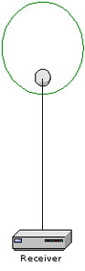
С момента появления цифрового спутникового вещания все изменилось коренным образом. Теперь конфигурация Вашего "железа" зависит в основном только от Вашего желания, ну и немного от Ваших материальных возможностей. Следует заметить, что в первое время цифровые ресиверы подключали по такой же схеме, как и аналоговые. Однако прогресс движется вперед "семимильными" шагами. Появились новые технические решения, а интеграция достигла такой степени, что теперь в ресивер размером чуть больше, чем пачка сигарет, (DreamBOX DM500-S) столько всего "напичкали", что это чудо техники действительно позволяет творить чудеса. А с появлением стандарта DiSEqC (Digital Satellite Equipment Control) - стандарта управления различным ведомым спутниковым оборудованием - LNB, переключателями, поляризаторами, позиционерами и т.п. и различных версий протоколов этого стандарта при наличии определенных устройств, появилась возможность просмотра на одну "тарелку" нескольких спутников (есть вариант до 16 спутников!).
Возможно кто-то из Вас "испробовал" такой вариант, когда на одну тарелку на мультифидах (Multifeed - устройство для крепления нескольких конверторов) устанавливалось 4 конвертора. Такое подключение позволяет осуществлять прием сигналов, к примеру, со спутников Astra, Hotbird, Sirius, Amos, переключая конверторы с помощью 4/1 DiSEqC переключателя, при чем прием сигнала и управление переключателем происходит только по одному кабелю.
Так выглядит схема этого подключения:
- одна антенна
- один ресивер (DiSEqC 1.0)
- четыре универсальных конвертора
- один 4/1 DiSEqC переключатель
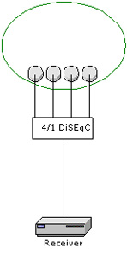
Если со временем этого уже недостаточно и Ваши потребности увеличились вместе с Вашими возможностями, то тогда можно применить один из следующих вариантов:
Вариант 1
- две антенны
- один ресивер (DiSEqC 1.0)
- восемь универсальных конверторов
- два 4/1 DiSEqC переключателя
- один 0/12В переключатель
- 1 жильный провод
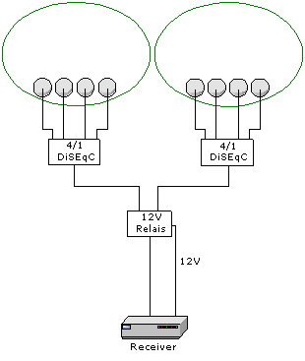
Вариант 2
- две антенны
- один ресивер (DiSEqC 1.1)
- восемь универсальных конверторов
- два 4/1 DiSEqC переключателя
- один DiSEqC 1.1 переключатель
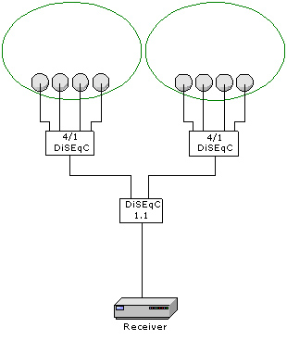
А этот вариант позволяет осуществлять прием 16 спутников!
- четыре антенны
- один ресивер (DiSEqC 1.1)
- шестнадцать универсальных конверторов
- четыре 4/1 DiSEqC переключателя
- один DiSEqC 1.1 переключатель
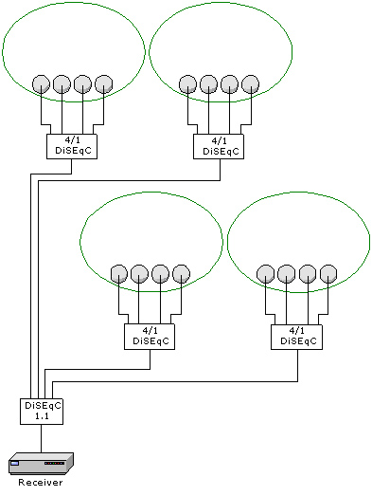
А как Вам такой вариант? Он довольно часто практикуется в Западной Европе, в частности в Германии.
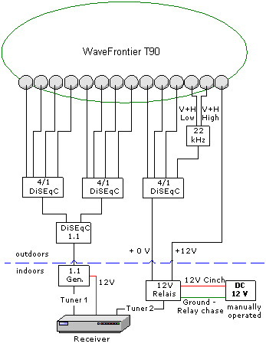
Правда, немного не понятно, что такое Wave Frontier T90. Это специальная антенна немного необычной формы, конструкция которой кроме самой "тарелки" включает и специальный "отражатель". При этом сигнал спутника отражается дважды - от зеркала антенны и отражателя. И конверторы при этом направлены на отражатель.
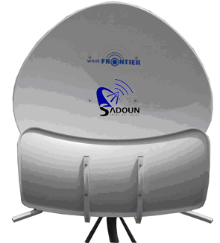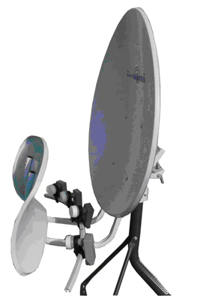
Бывают случаи, когда необходимо двум пользователям смотреть 8 спутников, тогда один из вариантов может быть таким:
- две антенны
- два ресивера (DiSEqC 1.1)
- восемь универсальных двойных (Twin) конверторов
- четыре 4/1 DiSEqC переключателя
- два DiSEqC 1.1 переключателя
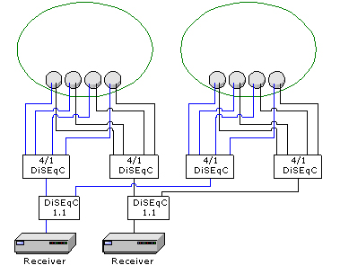
А если два пользователя решили принимать каналы с 16 спутников, то можно воспользоваться таким вариантом:
- четыре антенны
- два ресивера (DiSEqC 1.1)
- шестнадцать универсальных двойных (Twin) конверторов
- восемь 4/1 DiSEqC переключателей
- два DiSEqC 1.1 переключателя
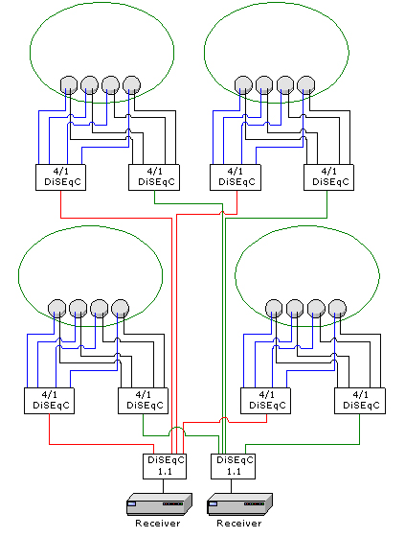
Вы сами смогли убедиться, что можно выбрать и применить много вариантов, в зависимости оттого, что Вам необходимо.
Хороший вариант это вариант с применением "мотоподвеса" - азимутальной подвески или полярной подвески с актюатором и позиционером DiSEqC1,2. Следует заметить, что "мотоподвес" можно использовать только с антеннами до 1,2 м, которые изготовлены из легких сплавов и материалов. "Мотоподвес" хорош тем, что позволяет осуществлять просмотр большого количества спутников всего на одну "тарелку" используя при этом один конвертор, но и имеет некоторые недостатки.
К этим недостаткам следует отнести:
- проблема с установкой и настройкой (нужен хороший специалист)
- износ рабочей шестерни (появляется люфт)
- зависимость работы от погодных условий (сильный ветер, мороз)
- невозможность работы с антеннами более 1.2 метра
- "инертность" в работе (требуется определенное время для настройки на спутник)
- требуется наличие специального ПО STAB-USALS в ресивере
Самый простой вариант подключения "мотоподвеса":
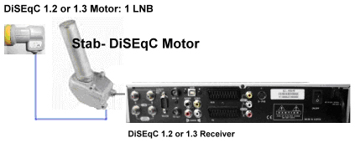
При использовании полярной подвески с актюатором и позиционером DiSEqC1,2. из перечисленных выше недостатков исключаются только последние два пункта, и размер антенны может быть увеличен до 1.8 - 2.0 метра.
Вариант подключения позиционера и актюатора:
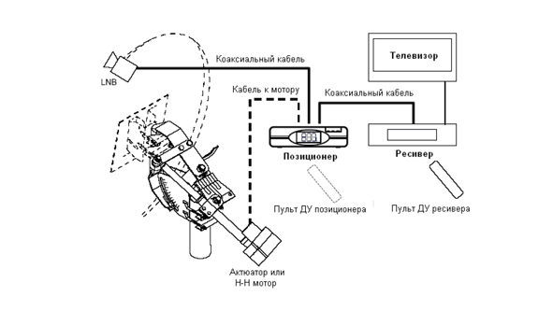
И все-таки. На каком же из вариантов нужно остановиться? Однозначный ответ на это дать нельзя. Все зависит от потребностей и способностей (в смысле материальных) каждого любителя спутникового приема, а так же от того, какой ресивер и какой софт он использует. Все предложенные варианты требуют наличия простых переключателей DiSEqC 4х1 (работающих по протоколу 1.0), а так же переключателей DiSEqC (работающих по протоколу 1.1) или же релейных переключателей, которым еще нужно и напряжение 12 вольт для осуществления коммутации (не все ресиверы имеют выход 12 Вольт). Цена же на DiSEqC переключатели и релейные переключатели колеблется в пределах 10 У.Е., а релейные переключатели еще и найти проблема. Если приобрести такой комплект (к примеру 3 DiSEqC и 1 релейный переключатель), то это будет около 40 У.Е. И если нам захочется смотреть "еще больше", то необходимы еще затраты и в конечном итоге есть этому предел. На форумах часто можно встретить предложения и советы по самодельному изготовлению релейных коммутаторов из подручных средств. И они действительно работают. Но, если Вы не в ладах с паяльником, то велик риск сломать Ваш ресивер. Какой же тогда выход? Как сделать так, что бы не было предела наращиванию. Выход есть!
Совсем недавно, на рынке спутникового телевидения, появились интересные интеллектуальные устройства для коммутации, которые умеют не только подключать механически к ресиверу нужный конвертор, но и имеют электронную начинку, позволяющую нам гибко конфигурировать эти переключатели для наших нужд. Примером такого устройства является "DiSEqC 10/1 switch SW101D".
Коммутатор выполнен в металлическом корпусе и имеет 10 входов для подключения 10 конверторов (либо других переключателей) и один выход для подключения к ресиверу. Коммутатор помещен в прочный пластмассовый корпус и снабжен креплениями для крепления всего устройства к мачте или стене, что естественно увеличивает срок работы коммутатора, подвергающегося влиянию атмосферных явлений (дождь, снег).
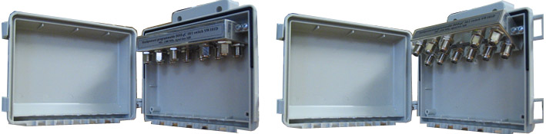
А вот так выглядит собственно сам коммутатор:
Вид спереди:
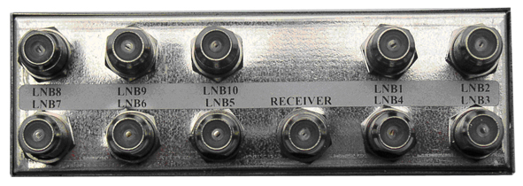
Вид сзади:
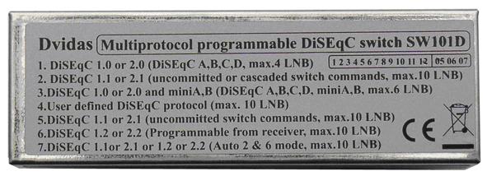
Коммутатор SW101D предназначен для коммутирования 10 конверторов спутникового телевидения с помощью DiSEqC команд.
Параметры коммутатора:
Вносимое затухание 3 дБ
Диапазон частот 950-2300 МГц
Рабочая температура от -35 до +65 градусов Цельсия
Максимальный ток на конвертор 0.4 А
Ток срабатывания защиты 0.6 А
Потребляемый ток 25 мА
Напряжение на выходе "Receiver" от +12 до +20 В
Коммутатор устойчив к импульсным помехам на кабеле и имеет защиту от перегрузки и в зависимости от выполняемых задач, коммутатор может работать в семи режимах со следующими протоколами:
Режим 1:
DiSEqC протокол 1.0 или 2.0 (DiSEqC A, B, C, D, до 4-х LNB)
Режим 2:
DiSEqC протокол 1.1 или 2.1 (DiSEqC 1 - 10 или DiSEqC 1/1 - 3/2, до 10 LNB)
Режим 3:
DiSEqC протокол 1.0 или 2.0 mini A, B (DiSEqC A, B, C, D, mini A, B, до 6 LNB)
Режим 4:
Пользовательский DiSEqC протокол (до 10 LNB)
Режим 5:
DiSEqC протокол 1.1 или 2.1 (DISEqC1 - 10, до 10 LNB)
Режим 6:
DiSEqC протокол 1.2 или 2.2 (программируемый с ресивера, до 10 LNB)
Режим 7:
Автоматический режим. DiSEqC протокол 1.1 или 2.1 ("uncommitted switch" или
"cascaded switch" команды) или DiSEqC протокол 1.2 или 2.2 (команды позиционера).
Рассмотрим более подробно применение каждого режима.
Режим 1.
Используется, когда Ваш ресивер поддерживает только протокол DiSEqC1.0 или 2.0 В этом режиме используются только первые 4 входа коммутатора LNB1, LNB2,LNB3, LNB4. Это очень "неэкономный" режим и в нем коммутатор просто "отдыхает", выполняя работу простого переключателя DiSEqC 4х1, работающих по протоколу 1.0 или 2.0. Однако такой режим есть, и он применим к ресиверам, поддерживающим протокол DISEqC 1.0 или 2.0.
Режим 2.
Используется, когда Ваш ресивер поддерживает протокол DISEqC 1.1 или 2.1 ("uncommitted switch" или "каскадированные" команды). В этом режиме можно подключать до 10 LNB.
Режим 3.
Используется, когда Ваш ресивер поддерживает только протокол DISEqC 1.0 или 2.0 и tone burst "A" "B" (мини А, В команды). Используются только первые 4 входа коммутатора LNB1, LNB2,LNB3, LNB4 для DISEqC1.0 или 2.0 и LNB5, LNB6 для mini A,B. Всего в этом режиме можно подключить до 6 LNB.
Режим 4.
Как сказано в инструкции, прилагаемой к коммутатору, этот режим оставлен для "будущего", если возможно будут введены новые DiSEqC команды. В этом "пользовательском" режиме возможно подключение до 10 LNB
Режим 5.
Этот режим используется тогда, когда необходимо переключать больше чем 10 конверторов (это и есть то самое "нет предела наращиванию"). В этом режиме используются только "uncommitted switch" команды протокола DISEqC 1.1. В этом случае коммутатор SW101D включается последовательно с коммутаторами DISEqC 1.0 (максимум 10х4=40 LNB) или один DISEqC 1.0 и последовательно четыре SW101D. Ресивер должен поддерживать переключение до 64 LNB по протоколу DISEqC 1.1.
Режим 6.
Используется, когда Ваш ресивер поддерживает только протокол DISEqC 1.0 и 1.2. В этом случае используются команды позиционера DISEqC 1.2, которые есть в большинстве приемников. Коммутатор в этом случае программируется с помощью пульта дистанционного управления ресивера, аналогично тому, как DiSEqC позиционер.
Режим 7.
Режим 7 наиболее универсален. В этом режиме коммутатор принимает как DiSEqC протокол 1.1 ("uncommitted switch" или "cascaded switch" команды), так и DiSEqC 1.2 (команды позиционера). В ресивере необходимо выбрать только один из протоколов (1.1 или 1.2), коммутатор переключится по последней посланной команде в требуемый режим.
Внимание!
По умолчанию коммутаторы SW101D установлены в Режим 7. Автоматически работают с протоколами DiSEqC 1.1 "cascaded", "uncommitted" switch и DiSEqC 1.2 командами позиционера.
Переключение режимов производится при помощи специального программатора, который не входит в комплект коммутатора (он по большому счету необходим только продавцам и установщикам), поэтому при покупке коммутатора Вы точно должны знать, какой режим Вам более предпочтителен. Производителем коммутатор устанавливается в Режим7. И если Вам нужен другой режим, то Вы должны при покупке потребовать у продавца установления именно того режима, который Вам нужен.
Так выглядит собственно сам программатор:
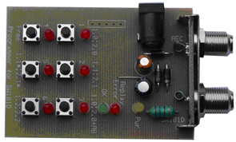
Программатор для SW101D вырабатывает специальные DiSEqC команды (шесть различных специальных команд). Программатор через "F" разъем обозначенный как "SW101D" подсоединяется к коммутатору SW101D (при чем SW101D может быть подключен кабелем к конверторам). Питание на программатор может быть подано от ресивера (выход ресивера подсоединяется при помощи "F" разъема к входу "REC" программатора) или от внешнего источника питания (+10-20V, 100-400mA, подсоединенного к разъему 5.5/2.1).
При подаче питания на программатор горит желтый светодиод. После нажатия одной из шести кнопок "1"-"6" (выбор нужного режима) и успешного завершения программирования коммутатора, через 1 секунду должен загореться зеленый светодиод "ОК" и красный светодиод выбранного режима. Если зеленый светодиод "ОК" не загорелся или загорелся красный светодиод "Error", то программирование коммутатора SW101W было неудачным. В таком случае Вы должны повторить попытку программирования еще раз или проверить правильность подключения.
Так как программатор имеет всего 6 кнопок для программирования, то коммутатор в 7 режим программируется при помощи последовательного нажатия трех кнопок "2,5,6". Нажмите кнопку "2" (загорится зеленый светодиод "OK"), затем нажмите "5" (загорится красный светодиод "5" без зеленого "OK"), нажмите "6" (в течение 1 секунды загорится красный светодиод "6" без зеленого "OK"). При этом пауза между нажатиями кнопок должна быть менее 1 секунды. После последовательного нажатия "2,5,6" красные и зелёный светодиоды не должны гореть.
Программатор SW101D транслирует все команды протокола DiSEqC и тон 22kHz c ресивера на конвертор LNB и сигнал ПЧ (950-2300MHz) с конвертора на ресивер. Коммутатор имеет защиту от перегрузки и короткого замыкания на входах. Короткое замыкание на входах может быть неограниченное время, устранив короткое замыкание, вход сразу восстанавливается в рабочий режим. Коммутатор не пропускает сигнал в телевизионном диапазоне, если необходимо, телевизионный сигнал суммировать за коммутатором, на выходе RECEIVER .
В программаторе применен микропроцессор, в управляющей программе которого находятся специальные коды команд для управления режимами коммутатора. К примеру, для того, что бы перевести переключатель в режим 1, необходимо при помощи кнопки 1 послать подряд две команды: E0 F0 48 55 80 7F и E2 F0 49 55 FE 01 в EEPORM коммутатора по адресу 7Fh.
Перечень всех команд:
Режим 1.
E0 F0 48 55 80 7F и E2 F0 49 55 FE 01
Режим 2.
E0 F0 48 55 80 7F и E2 F0 49 55 FD 02
Режим 3.
E0 F0 48 55 80 7F и E2 F0 49 55 FC 03
Режим 4.
E0 F0 48 55 80 7F и E2 F0 49 55 FB 04
Режим 5.
E0 F0 48 55 80 7F и E2 F0 49 55 FA 05
Режим 6.
E0 F0 48 55 80 7F и E2 F0 49 55 F9 06
Режим 7.
E0 F0 48 55 80 7F и E2 F0 49 55 F8 07
Если у Вас нет такого программатора, то переключить SW101D в требуемый режим можно при помощи DVB карты SS2 и программы ProgDVB с плагином S2DiSEqC.
При этом порядок действий должен быть таким:
- Убедиться в том, что Ваш компьютер выключен.
- Подсоединить DVB карту SS2 к разъему RECEIVER SW101D.
- Включить компьютер.
- Загрузить исполняемый файл SS2DiSEqC.exe плагина SS2DiSEqC.
- В появившемся окне в разделе "DiSEqC1.2 Commands" - "RAW DiSEqC command" ввести последовательно по очереди 2 команды для переключения в требуемый режим (см. перечень всех команд).
Пример: Режим 6
  - Вводим E0 F0 48 55 80 7F и нажимаем кнопку RAW
  - Вводим E2 F0 49 55 F9 06 и нажимаем кнопку RAW.
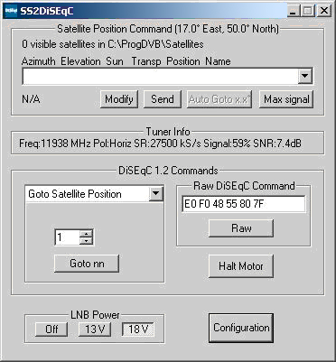
- Выключить компьютер и отсоединить коммутатор от карты.
- Программирование завершено. SW101D был успешно запрограммирован в Режим 6.
Схема подключения в Режиме7:
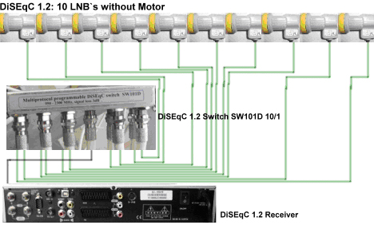
Как вариант, для ресиверов с двумя тюнерами, можно использовать и такой способ подключения (этакая "солянка"):
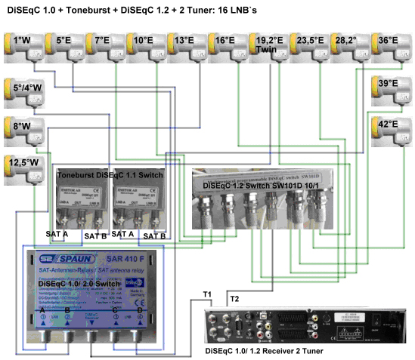
Настройка.
Переключаем ресивер на нужный спутник, устанавливаем режим позиционера DISEqC1.2, переходим в меню управления позиционером. Сначала необходимо перевести коммутатор в режим "программирования". На разных ресиверах это делается по-разному, и привести примеры для всех ресиверов не представляется возможности, но производимые действия, в принципе, одни и те же - нужно три раза послать команду на "запоминание" позиции спутника. Для этого три раза подряд нажимаем на кнопку "STORE SAT", или, в зависимости от ресивера другую кнопку, три раза послав команду "Запомнить позицию" (это сделано для предотвращения коммутатора от случайного программирования). В режиме "программирование" коммутатор буде находиться до выключения приемника в "Дежурный режим". Кнопками "Move EAST" или "Move WEST" выбираем один из 10 конверторов, настроенных на определенный спутник. Каждый раз, нажав на кнопку "Move EAST" вход коммутатора переключается на следующий (в сторону уменьшения) и каждый раз, нажав на кнопку "Move WEST" вход коммутатора переключается на следующий (в сторону увеличения).
Подобрав нужный конвертор (когда ресивер показывает нужную программу или уровень качества сигнала на необходимом спутнике) желательно убедиться показывает ли уровень качества сигнала только с одним конвертом (проверяем, переключив подряд все 10 конверторов), иначе возможно запомним "не тот" спутник. Если приемник показывает уровень сигнала с несколькими конверторами, то тогда в этом случае нужно будет перейти на другой транспондер. После этого нажимаем на кнопку "STORE SAT" и коммутатор "запоминает", какой конвертор запрограммирован для данного спутника. Затем переключаем приемник на другую программу на другом спутнике и повторяем "подборку" конвертора. Так для всех спутников подбираем нужные конверторы и аналогично запоминаем позиции спутников. Закончив программирование коммутатора, необходимо перевести ресивер в "Дежурный режим", что бы коммутатор "вышел" из режима программирования. Чем не "электронный позиционер" без присущих ему недостатков.
Подключив последовательно коммутатор SW101D в режиме 6 (DiSEqC1.2) и десять стандартных коммутаторов DiSEqC1.0 можно переключать до 40 конверторов. А, подключив последовательно коммутатор SW101D в режиме 6 (DiSEqC1.2) и десять коммутаторов SW101D в режиме 5 (DiSEqC1.1), можно переключать до 100 конверторов!!! При этом следует учесть, что Ваш ресивер должен иметь способность посылать последовательно команды DiSEqC1.2 и DiSEqC1.0 (для 40 LNB) и DiSEqC1.2 и DiSEqC1.1 (для 100 LNB).В зависимости от приемника, возможна и противоположная последовательность DiSEqC команд, а, следовательно, и порядок подключения коммутаторов.
В завершении хочется отметить, что коммутатор SW101D в ходе тестирования и работы показал себя с лучшей стороны, и проблем с его настройкой и работой не возникало. Это действительно хорошая возможность значительно расширить свой кругозор при малых затратах и большой перспективе на будущее. SW101D удобен и для тех, кто ремонтируют и настраивают разные ресиверы. С помощью программатора можно быстро переключить SW101D на разные протоколы. И в том числе на DiSEqC1.0. То есть быстро можно проверить приемник на работу в нужном протоколе. SW101D можно применить и в коллективных системах. Конверторы (V-Hi, V-Lo, H-Hi, H-Lo), мультисвичи 4/8 (16) и к каждому абоненту по SW101D. Режим7 ввели для удобства. В большинстве случаев отпадает нужда в программаторе, так как в 7 режиме принимает и 1.1, и 1.2 команды.

